篮球人专业测试内容与评分标准
（初中升高中）
一、考核指标与所占分值
类别 | 专项素质 |  | 专项技术 |  | 实战能力 | 附加分
考核指标 | 四线折返跑 | 助跑摸高 | 1分钟投篮 | 多种变向运球上篮 | 比赛 | 运动员 等级
分值 | 15分 | 20分 | 20分 | 15分 | 30分 | 5分
二、考试方法与评分标准
（一）专项素质：35分
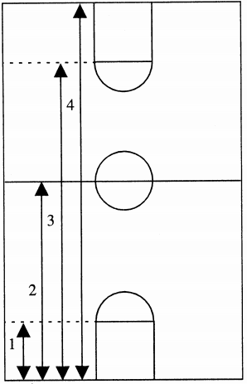
1.篮球场四线折返跑
（1）考试方法：如图1，考生按1、2、3、4顺序跑完全程。从一侧端线开始，听到信号后出发，至近侧罚球线急停，转身迅速折回至起跑的端线，急停转身，跑至中线，折回端线，急停转身跑向另一侧罚球线，折回至原起跑的端线急停转身，跑至另一侧端线，折回冲刺至原起跑的端线。 图1
（2）考试要求：每一次折回都必须有一只脚踏线后方能折回，未踩线判为犯规，取消当次测试成绩。如考生出现第一次抢跑情况，立即召回重新测试，第二次抢跑，视为无效，不予计分。每人2次，取最好的1次成绩。
（3）评分标准：评分标准见表2。由三名考评员同时计时，取平均值为该项目成绩。依据评分标准换算分值时，采用就低原则，即未达到某档次评分标准的，按低一档评分标准计分。
表2 篮球场四线折返跑评分表
分值 | 成绩（秒） |  | 分值 | 成绩（秒） |  | 分值 | 成绩（秒）
分值 | 男 | 女 | 分值 | 男 | 女 | 分值 | 男 | 女
15.00 | 24.00 | 26.00 | 11.20 | 27.80 | 29.80 | 7.40 | 31.60 | 33.60
14.80 | 24.20 | 26.20 | 11.00 | 28.00 | 30.00 | 7.20 | 31.80 | 33.80
14.60 | 24.40 | 26.40 | 10.80 | 28.20 | 30.20 | 7.00 | 32.00 | 34.00
14.40 | 24.60 | 26.60 | 10.60 | 28.40 | 30.40 | 6.80 | 32.20 | 34.20
14.20 | 24.80 | 26.80 | 10.40 | 28.60 | 30.60 | 6.60 | 32.40 | 34.40
14.00 | 25.00 | 27.00 | 10.20 | 28.80 | 30.80 | 6.40 | 32.60 | 34.60
13.80 | 25.20 | 27.20 | 10.00 | 29.00 | 31.00 | 6.20 | 32.80 | 34.80
13.60 | 25.40 | 27.40 | 9.80 | 29.20 | 31.20 | 6.00 | 33.00 | 35.00
13.40 | 25.60 | 27.60 | 9.60 | 29.40 | 31.40 | 5.80 | 33.20 | 35.20
13.20 | 25.80 | 27.80 | 9.40 | 29.60 | 31.60 | 5.60 | 33.40 | 35.40
13.00 | 26.00 | 28.00 | 9.20 | 29.80 | 31.80 | 5.40 | 33.60 | 35.60
12.80 | 26.20 | 28.20 | 9.00 | 30.00 | 32.00 | 5.20 | 33.80 | 35.80
12.60 | 26.40 | 28.40 | 8.80 | 30.20 | 32.20 | 5.00 | 34.00 | 36.00
12.40 | 26.60 | 28.60 | 8.60 | 30.40 | 32.40 | 4.80 | 34.20 | 36.20
12.20 | 26.80 | 28.80 | 8.40 | 30.60 | 32.60 | 4.60 | 34.40 | 36.40
12.00 | 27.00 | 29.00 | 8.20 | 30.80 | 32.80 | 4.40 | 34.60 | 36.60
11.80 | 27.20 | 29.20 | 8.00 | 31.00 | 33.00 | 4.20 | 34.80 | 36.80
11.60 | 27.40 | 29.40 | 7.80 | 31.20 | 33.20 | 4.00 | 35.00 | 37.00
11.40 | 27.60 | 29.60 | 7.60 | 31.40 | 33.40 | 3.80 | 35.00以上 | 37.00以上
2.助跑摸高
（1）考试方法：考生助跑起跳摸高，单手触摸电子摸高器或有固定标尺的高物，记录绝对高度。助跑距离和起跳方式不限。每人考试3次，取最好成绩（精确到厘米）。
（2）评分标准：评分标准见表3。依据评分标准换算分值时，采用就低原则，即未达到某档次评分标准的，按低一档评分标准计分。
表3 助跑摸高评分表
分值 | 成绩（米） |  | 分值 | 成绩（米） |  | 分值 | 成绩（米）
分值 | 男 | 女 | 分值 | 男 | 女 | 分值 | 男 | 女
20.00 | 3.45 | 3.00 | 14.30 | 3.26 | 2.81 | 8.60 | 3.07 | 2.62
19.70 | 3.44 | 2.99 | 14.00 | 3.25 | 2.80 | 8.30 | 3.06 | 2.61
19.40 | 3.43 | 2.98 | 13.70 | 3.24 | 2.79 | 8.00 | 3.05 | 2.60
19.10 | 3.42 | 2.97 | 13.40 | 3.23 | 2.78 | 7.70 | 3.04 | 2.59
18.80 | 3.41 | 2.96 | 13.10 | 3.22 | 2.77 | 7.40 | 3.03 | 2.58
18.50 | 3.40 | 2.95 | 12.80 | 3.21 | 2.76 | 7.10 | 3.02 | 2.57
18.20 | 3.39 | 2.94 | 12.50 | 3.20 | 2.75 | 6.80 | 3.01 | 2.56
17.90 | 3.38 | 2.93 | 12.20 | 3.19 | 2.74 | 6.50 | 3.00 | 2.55
17.60 | 3.37 | 2.92 | 11.90 | 3.18 | 2.73 | 6.20 | 2.98 | 2.54
17.30 | 3.36 | 2.91 | 11.60 | 3.17 | 2.72 | 5.90 | 2.96 | 2.53
17.00 | 3.35 | 2.90 | 11.30 | 3.16 | 2.71 | 5.60 | 2.94 | 2.52
16.70 | 3.34 | 2.89 | 11.00 | 3.15 | 2.70 | 5.30 | 2.92 | 2.51
16.40 | 3.33 | 2.88 | 10.70 | 3.14 | 2.69 | 5.00 | 2.90 | 2.50
16.10 | 3.32 | 2.87 | 10.40 | 3.13 | 2.68 | 4.70 | 2.88 | 2.48
15.80 | 3.31 | 2.86 | 10.10 | 3.12 | 2.67 | 4.40 | 2.86 | 2.46
15.50 | 3.30 | 2.85 | 9.80 | 3.11 | 2.66 | 4.10 | 2.84 | 2.44
15.20 | 3.29 | 2.84 | 9.50 | 3.10 | 2.65 | 3.80 | 2.82 | 2.42
14.90 | 3.28 | 2.83 | 9.20 | 3.09 | 2.64 | 3.50 | 2.80 | 2.40
14.60 | 3.27 | 2.82 | 8.90 | 3.08 | 2.63 | 0 | 2.80 以下 | 2.40 以下

（二）专项技术：35分
1.1分钟投篮（自投自抢）
（1）考试方法：如图2所示，以篮圈中心投影点为圆心，以5米为半径画圆弧，从端线引出两条垂直于端线长为1.575米的平行线段，两平行线与圆弧相交。加上三分线构成分值分别为2、3分两个投篮区域，考生在5米弧线或三分线外听信号开始投篮，1分钟内任意选择投篮点进行自投自抢（男生单手肩上投篮，女生单双手投篮不限），按不同的区域计算投中的分数来计算最后成绩。每人2次，取最好的1次成绩。
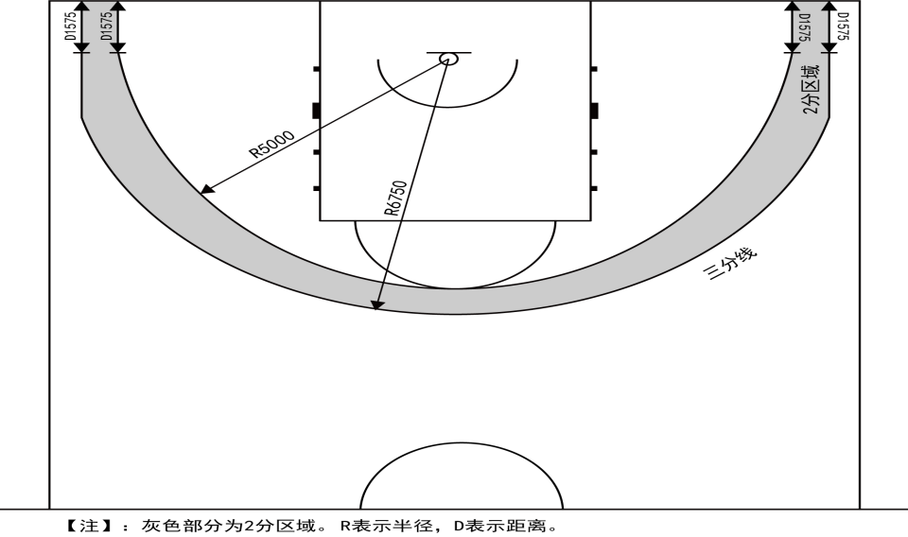

图2

（2）考试要求：投篮时不得踏过5米弧线，不得出现带球跑或两次运球，违者投中无效。脚踏三分线，投中以2分计算。
（3）评分标准：三分区域中篮计3分，两分区域中篮计2分，满分20分。
2.多种变向运球上篮
（1）考试方法：如图3所示，考生在球场端线中点外出发区持球站立，当其身体任意部位穿过端线外沿的垂直面时开始计时。考生用右手运球至①处，在①处做右手体前变向运球，换左手向②处运球，至②处做左手后转身运球，换右手运球至③处，在③处做右手背后运球，换左手向④处运球，至④处做左手胯下运球后右手上篮。球中篮后方可用左手运球至⑤处（未中篮补篮直至补进），在⑤处做左手体前变向运球，换右手向⑥处运球，至⑥处做右手后转身运球，换左手运球至⑦处，在⑦处做左手背后运球，换右手向⑧处运球，至⑧处做右手胯下运球后左手上篮。上篮命中后，持球冲出端线，考生身体任意部位穿过端线外沿垂直面时停止计时，记录完成的时间。每人考试2次，取最好成绩。
（2）测试场地：篮球场地上的标志①、②、③、④、⑤、⑥、⑦、⑧为以40厘米为半径的圆圈。标志①圆圈中心点到最近的端线内沿的距离为6.5米，①、⑦、③、⑤四个标志之间的距离为5米，各标志点到最近的边线内沿的距离均为5米。标志④圆圈中心点到最近的端线内沿的距离为6.5米，④、⑥、②、⑧四个标志之间的距离为5米，各标志点到最近的边线内沿的距离均为7.5米。
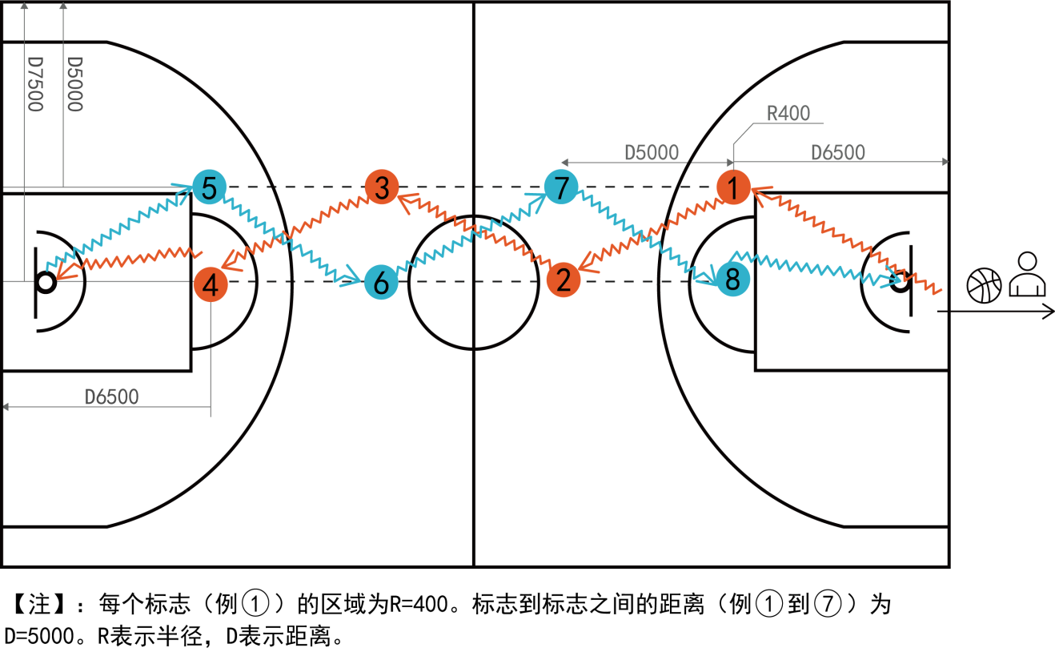
图3
（3）考试要求：考生在考试时必须任意一脚踩到圆圈线或圆圈内地面，方可运球变向，否则视为无效，不予计分；运球上篮时必须投中，若球未投中仍继续带球前进，则视为无效，不予计分。考生在运球行进的过程中不得违例，每次违例计时追加1秒；必须使用规定的手上篮，错1次，计时追加2秒：胯下变向运球时，必须从体前由内侧向外侧变向运球换手，且双脚不能离开地面，错1次计时追加1秒。
（4）评分标准：评分标准见表4。由三名考评员同时计时，取平均值为该项目成绩。依据评分标准换算分值时，采用就低原则，即未达到某档次评分标准的，按低一档评分标准计分。

表4 多种变向运球上篮评分表
分值 | 成绩（秒） |  | 分值 | 成绩（秒） |  | 分值 | 成绩（秒）
分值 | 男 | 女 | 分值 | 男 | 女 | 分值 | 男 | 女
15.00 | 15.00 | 17.00 | 9.90 | 18.40 | 20.40 | 4.80 | 21.80 | 23.80
14.70 | 15.20 | 17.20 | 9.60 | 18.60 | 20.60 | 4.50 | 22.00 | 24.00
14.40 | 15.40 | 17.40 | 9.30 | 18.80 | 20.80 | 4.20 | 22.20 | 24.20
14.10 | 15.60 | 17.60 | 9.00 | 19.00 | 21.00 | 3.90 | 22.40 | 24.40
13.80 | 15.80 | 17.80 | 8.70 | 19.20 | 21.20 | 3.60 | 22.60 | 24.60
13.50 | 16.00 | 18.00 | 8.40 | 19.40 | 21.40 | 3.30 | 22.80 | 24.80
13.20 | 16.20 | 18.20 | 8.10 | 19.60 | 21.60 | 3.00 | 23.00 | 25.00
12.90 | 16.40 | 18.40 | 7.80 | 19.80 | 21.80 | 2.70 | 23.20 | 25.20
12.60 | 16.60 | 18.60 | 7.50 | 20.00 | 22.00 | 2.40 | 23.40 | 25.40
12.30 | 16.80 | 18.80 | 7.20 | 20.20 | 22.20 | 2.10 | 23.60 | 25.60
12.00 | 17.00 | 19.00 | 6.90 | 22.40 | 22.40 | 1.80 | 23.80 | 25.80
11.70 | 17.20 | 19.20 | 6.60 | 22.60 | 22.60 | 1.50 | 24.00 | 26.00
11.40 | 17.40 | 19.40 | 6.30 | 22.80 | 22.80 | 1.20 | 24.20 | 26.20
11.10 | 17.60 | 19.60 | 6.00 | 21.00 | 23.00 | 0.90 | 24.40 | 26.40
10.80 | 17.80 | 19.80 | 5.70 | 21.20 | 23.20 | 0.60 | 24.60 | 26.60
10.50 | 18.00 | 20.00 | 5.40 | 21.40 | 23.40 | 0.30 | 24.80 | 26.80
10.20 | 18.20 | 20.20 | 5.10 | 21.60 | 23.60 | 0.00 | 25.0以上 | 27.0以上

（三）实战能力
1.考试方法：按照篮球比赛规则，视考生人数分队进行比赛，比赛时间10分钟，裁判员两名。
2.评分标准：考评组参照实战能力评分细则（表5），独立对考生动作的正确、协调、连贯程度，技、战术运用水平以及配合意识等方面进行综合评定。采用30分制评分，分数至多可到小数点后1位。考评组由7名考评员组成，计分规则为去掉一个最高分与最低分后，剩余分数取平均值，该平均值为最终成绩。
表5实战能力评分细则
等级（分值范围） | 评价标准
优（30〜25.5分） | 动作正确，协调、连贯、实效；技术运用合理、运用效果好：战术配合意识强、实战效果较好。
良（25.4〜21.0分） | 动作正确，协调：技术运用较合理、运用效果较好：战术配合意识较强、实战效果较好。
中（20.8〜16.5分） | 动作基本正确，协调：技术运用基本合理、运用效果一般：战术配合意识一般、效果一般。
差（16.5分以下） | 动作不正确，不协调：技术动作不合理、运用效果差：战术配合意识差、效果较差。
（四）附加分
篮球项目专业测试前，具备以下条件的给予加分。
(1)获得国家篮球二级运动员称号的考生成绩加3分（资格审查前获奖证书复印件上交）。
(2)获得国家篮球一级运动员称号的考生成绩加5分（资格审查前获奖证书复印件上交）。
以上加分在专业测试项目测试前进行，计入总分。

